## **Diagrama Entidade-Relacionamento (Rede Social):**

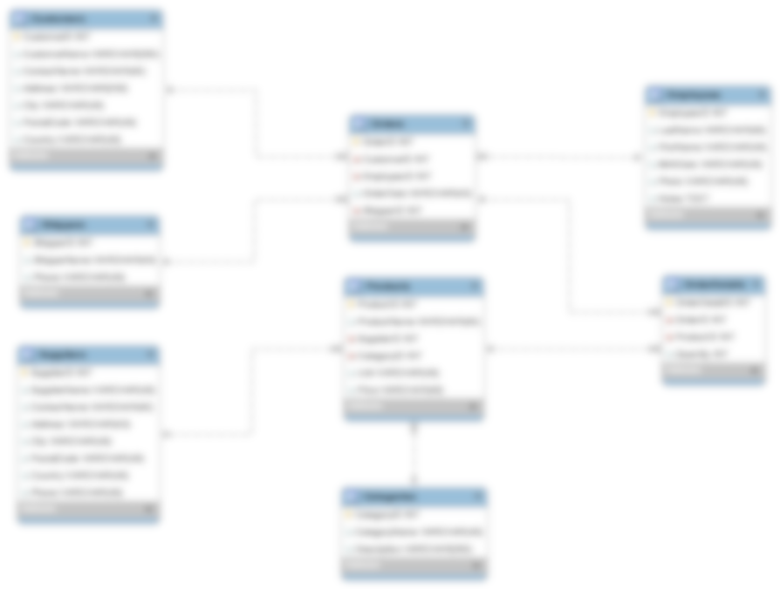

**Insira o código SQL de cada questão a seguir:**

1. Liste todos os usuários cadastrados em ordem alfabética.

|  |
| --- |
| SELECT * FROM usuario ORDER BY Nome; |

Feedback: Espaço reservado ao professor:

|  |  |  |  |
| --- | --- | --- | --- |
|  | Instrução SQL correta |  | Erro de nomenclatura das colunas |
|  | Erro de sintaxe SQL |  | Resultado diferente da solicitação |

2. Liste as postagens, exibindo os nomes dos usuários, ordenando pelas mais recentes.

|  |
| --- |
| select postagem.ID, postagem.ID_Usuario, postagem.Texto_Postagem, postagem.Data_Hora, usuario.Nome  from postagem  join usuario  on postagem.ID_Usuario = usuario.ID  order by Data_Hora desc; |

Feedback: Espaço reservado ao professor

|  |  |  |  |
| --- | --- | --- | --- |
|  | Instrução SQL correta |  | Erro de nomenclatura das colunas |
|  | Erro de sintaxe SQL |  | Resultado diferente da solicitação |

3. Liste os comentários, exibindo o usuário e a postagem de origem.

|  |
| --- |
| SELECT  comentario.ID, comentario.ID_Postagem,  comentario.ID_Usuario, comentario.Texto_Comentario,  comentario.Data_Hora, usuario.Nome,  postagem.Texto_Postagem  FROM  comentario  JOIN  usuario ON comentario.ID_Usuario = usuario.ID  JOIN  postagem ON comentario.ID_Postagem = postagem.ID; |

Feedback: Espaço reservado ao professor

|  |  |  |  |
| --- | --- | --- | --- |
|  | Instrução SQL correta |  | Erro de nomenclatura das colunas |
|  | Erro de sintaxe SQL |  | Resultado diferente da solicitação |

4. Liste todas as postagens, ordenando pelas que receberam mais curtidas.

|  |
| --- |
| SELECT  postagem.ID,  postagem.ID_Usuario,  postagem.Texto_Postagem,  postagem.Data_Hora,  COUNT(curtida.ID_Postagem) as Curtidas  FROM  postagem  LEFT JOIN  curtida ON postagem.ID = curtida.ID_Postagem  GROUP BY  postagem.ID, postagem.ID_Usuario, postagem.Texto_Postagem, postagem.Data_Hora; |

Feedback: Espaço reservado ao professor

|  |  |  |  |
| --- | --- | --- | --- |
|  | Instrução SQL correta |  | Erro de nomenclatura das colunas |
|  | Erro de sintaxe SQL |  | Resultado diferente da solicitação |

5. Informe quantas curtidas cada postagem obteve, ordenando pela menor quantidade.

|  |
| --- |
| SELECT  postagem.ID,  postagem.ID_Usuario,  postagem.Texto_Postagem,  postagem.Data_Hora,  COUNT(curtida.ID_Postagem) as Curtidas  FROM  postagem  LEFT JOIN  curtida ON postagem.ID = curtida.ID_Postagem  GROUP BY  postagem.ID, postagem.ID_Usuario, postagem.Texto_Postagem, postagem.Data_Hora  ORDER BY  Curtidas ASC; |

Feedback: Espaço reservado ao professor

|  |  |  |  |
| --- | --- | --- | --- |
|  | Instrução SQL correta |  | Erro de nomenclatura das colunas |
|  | Erro de sintaxe SQL |  | Resultado diferente da solicitação |

6. Liste as conexões, exibindo os nomes dos usuários, ordenando pela conexão mais antiga para a mais recente.

|  |
| --- |
| SELECT TB_Conexao.ID,TB_Conexao.ID_Usuario,  TB_Usuario1.Nome AS Nome_Usuario,  TB_Conexao.ID_Amigo, TB_Usuario2.Nome AS Nome_Amigo,  TB_Conexao.Data_Conexao  FROM conexao TB_Conexao  JOIN usuario TB_Usuario1 ON TB_Conexao.ID_Usuario = TB_Usuario1.ID  JOIN usuario TB_Usuario2 ON TB_Conexao.ID_Amigo = TB_Usuario2.ID  ORDER BY  TB_Conexao.Data_Conexao ASC; |

Feedback: Espaço reservado ao professor

|  |  |  |  |
| --- | --- | --- | --- |
|  | Instrução SQL correta |  | Erro de nomenclatura das colunas |
|  | Erro de sintaxe SQL |  | Resultado diferente da solicitação |

7. Lista as conversas do chat, exibindo os nomes dos usuários envolvidos na conversa.

|  |
| --- |
| SELECT TB_Chat.ID, TB_Chat.ID_Remetente,  TB_Usuario1.Nome AS Nome_Remetente,  TB_Chat.ID_Destinatario, TB_Usuario2.Nome AS Nome_Destinatario,  TB_Chat.Data_Hora  FROM chat TB_Chat  JOIN usuario TB_Usuario1 ON TB_Chat.ID_Remetente = TB_Usuario1.ID  JOIN usuario TB_Usuario2 ON TB_Chat.ID_Destinatario = TB_Usuario2.ID; |

Feedback: Espaço reservado ao professor

|  |  |  |  |
| --- | --- | --- | --- |
|  | Instrução SQL correta |  | Erro de nomenclatura das colunas |
|  | Erro de sintaxe SQL |  | Resultado diferente da solicitação |

8. Informe qual o usuário que realizou mais postagens e a sua quantidade.

|  |
| --- |
| SELECT  usuario.ID AS ID_Usuario,  usuario.Nome,  COUNT(postagem.ID) AS Num_de_Postagens  FROM  usuario  LEFT JOIN  postagem ON usuario.ID = postagem.ID_Usuario  GROUP BY  usuario.ID, usuario.Nome  ORDER BY  Num_de_Postagens DESC  LIMIT 1; |

Feedback: Espaço reservado ao professor

|  |  |  |  |
| --- | --- | --- | --- |
|  | Instrução SQL correta |  | Erro de nomenclatura das colunas |
|  | Erro de sintaxe SQL |  | Resultado diferente da solicitação |

9. Informe qual a postagem que obteve maior engajamento, ou seja, a que recebeu mais curtidas.

|  |
| --- |
| SELECT  postagem.ID AS ID_Postagem,  postagem.Texto_Postagem,  COUNT(curtida.ID) AS Num_de_Curtidas  FROM  postagem  LEFT JOIN  curtida ON postagem.ID = curtida.ID_Postagem  GROUP BY  postagem.ID, postagem.Texto_Postagem  ORDER BY  Num_de_Curtidas DESC  LIMIT 1; |

Feedback: Espaço reservado ao professor

|  |  |  |  |
| --- | --- | --- | --- |
|  | Instrução SQL correta |  | Erro de nomenclatura das colunas |
|  | Erro de sintaxe SQL |  | Resultado diferente da solicitação |

10. Exiba o usuário que tem o amigo com a idade mais avançada.

|  |
| --- |
| SELECT  TB_Conexao.ID_Usuario,  TB_Usuario1.Nome AS Nome_Usuario,  TB_Usuario1.Dt_Nascimento AS DT_Nascimento_Usuario,  TB_Conexao.ID_Amigo,  TB_Usuario2.Nome AS Nome_Amigo,  TB_Usuario2.Dt_Nascimento AS DT_Nascimento_Amigo,  ABS(DATE_FORMAT(TB_Usuario1.Dt_Nascimento, '%Y') - DATE_FORMAT(TB_Usuario2.Dt_Nascimento, '%Y')) AS Diferenca_Idade  FROM  conexao TB_Conexao  JOIN  usuario TB_Usuario1 ON TB_Conexao.ID_Usuario = TB_Usuario1.ID  JOIN  usuario TB_Usuario2 ON TB_Conexao.ID_Amigo = TB_Usuario2.ID  ORDER BY  Diferenca_Idade DESC  LIMIT 1; |

Feedback: Espaço reservado ao professor

|  |  |  |  |
| --- | --- | --- | --- |
|  | Instrução SQL correta |  | Erro de nomenclatura das colunas |
|  | Erro de sintaxe SQL |  | Resultado diferente da solicitação |